Informe
Estrategia de Rendición de la Cuentas 2016
Secretaría Distrital del Hábitat

Contenido

Presentación 3
Conceptualización 3
Estrategia de Rendición de Cuentas 2016 4
Componente de Acceso a la Información: 4
Componente Acciones de Diálogo 5
Componente Incentivos para la Rendición de Cuentas 6
Acciones de Rendición de Cuentas 2016 6
Acciones adelantadas para el componente de acceso a la información 6
Acciones adelantadas para el componente de Diálogo 10
Acciones adelantadas para el componente de Incentivos 11
Recomendaciones estrategia de rendición de cuentas 2017 12

Presentación

En este documento se presenta la contextualización y el alcance definido para la estrategia de Rendición de Cuentas de la Secretaría Distrital del Hábitat para la vigencia 2016, al igual que las acciones definidas en el marco de la misma, su desarrollo en2016; y finalmente se presentan algunas recomendaciones para la formulación e implementación dela estrategia en 2017.

Conceptualización
LA SDHT adopta el concepto de Rendición de Cuentas como “el proceso conformado por un conjunto de procedimientos, metodologías, estructuras, prácticas y resultados mediante los cuales las entidades de la administración pública del nivel nacional y territorial y los servidores públicos informan, explican y dan a conocer los resultados de su gestión a los ciudadanos, la sociedad civil, otras entidades públicas y a los organismos de control, a partir de la promoción del diálogo. La rendición de cuentas es una expresión de control social que comprende acciones de petición de información y explicaciones, así como la evaluación de la gestión.”.

Bajo este concepto, los procesos de rendición de cuentas deben establecerse a partir del desarrollo de tres elementos fundamentales; el primero asociado al acceso y la disponibilidad de información pública de calidad, hacia los ciudadanos y organizaciones, sobre la gestión adelantada por la entidad.

El segundo elemento hace referencia a los espacios de interacción entre los servidores públicos y los ciudadanos, mediante diálogos virtuales y/o presenciales donde se presentan las acciones adelantadas por la entidad, y los ciudadanos o grupos de interés responden con observaciones, recomendaciones sobre los lineamientos de política pública definidas en las metas de cada entidad, preguntas, entre otros.

Finalmente, el tercer elemento está asociado con los incentivos que se otorgan a las entidades públicas, servidores públicos y ciudadanos como actores partícipes y movilizadores de los ejercicios de rendición de cuentas.

Figura 1: Componentes de la Rendición de Cuentas

Para la Secretaría Distrital del Hábitat, la estrategia de Rendición de Cuentas “Hábitat Responde” busca establecer una canal de doble vía con la ciudadanía y otras partes interesadas, a través de espacios de información y diálogo, utilizando un lenguaje claro que permitan el control social del cumplimiento de nuestras funciones, los logros y metas que rinden cuenta de la gestión realizada por la entidad.

Estrategia de Rendición de Cuentas 2016
Para garantizar un ejercicio de Rendición de Cuentas asertivo, la entidad definió una estrategia de Rendición de Cuentas que enmarca las acciones para la vigencia 2016, las cuales parten del principio de entrega de información oportuna y de calidad, como garantía de disponibilidad y acceso universal a la información.

Así pues, la estrategia de Rendición de Cuentas de la SDHT establece una correspondencia directa con los componentes anteriormente identificados. A continuación, se describen las acciones y herramientas establecidas para cada componente.

Componente de Acceso a la Información:

Para garantizar la disponibilidad de la información pública se planificaron dos acciones en el cronograma de rendición de cuentas i) la producción de información de calidad y ii) la difusión y publicación de la información a través de diferentes canales que permitan el acceso a la ciudadanía en general. Para adelantar estas acciones, se definió la metodología de Rendición de Cuentas a través de procedimiento PG05-PR01 Rendición de Cuentas, en el que se priorizaron las temáticas sobre las cuales se difundiría la información, y los canales de difusión así:
Temáticas priorizadas:

- 80.000 soluciones de vivienda
- Mejoramiento Integral de Barrios
- Polígonos de monitoreo
- Legalización de barrios
- Servicios públicos eficientes
- Participación y relaciones con la comunidad
- Actividades de los funcionarios de la SDHT

Canales de Difusión establecidos:

Canales externos:
- Boletines de prensa- Trimestral
- Revista virtual- Trimestral
- Publicaciones en la página web- Semanal
- Publicaciones en redes sociales- Semanal
- Free Press- Trimestral
- Podcasts de radio- Trimestral
- Reuniones en localidades

Canales internos:
- Boletines- Trimestrales
- News Letter - Semanal
- Pantallas – Semanal

Componente Acciones de Diálogo

En relación con las acciones definidas para los espacios de diálogo, la entidad estableció en la estrategia de Rendición de Cuentas el desarrollo de actividades enfocadas a la interlocución entre los ciudadanos y los servidores públicos a través de espacios presenciales y virtuales como los siguientes:

Herramientas externas:
- Programas de radio
- Entrevistas a los directivos de los programas
- Entrevistas a las personas beneficiadas por los programas
- Informativos sobres cifras del sector Hábitat
- Respuestas a las preguntas frecuentes

Herramientas Internas:
- Revista: Publicación de entrevistas y artículos con información relevante para el sector.

Componente Incentivos para la Rendición de Cuentas

En relación con los incentivos institucionales generados para promover la Rendición de Cuentas, la entidad enfocó sus esfuerzos en el fortalecimiento de competencias de los servidores públicos, a través de una jornada de buenas prácticas que giró en torno a las temáticas de gobierno abierto el cual incluye, como parte del principio de acceso a la información, la rendición de cuentas.

Acciones de Rendición de Cuentas 2016

Para la vigencia 2016, el cronograma de Rendición de Cuentas estableció el desarrollo de acciones por cada uno de los componentes de de la estrategia, como se describen a continuación:

Acciones adelantadas para el componente de acceso a la información

Boletín de prensa:

Liderada por la Oficina Asesora de Comunicaciones (OAC) se generaron en promedio dos boletines de prensa semanales, a través de medios de comunicación masivos de carácter comunitario, distrital y nacional, en los cuales se logró evidenciar los avances de las políticas del Sector Hábitat.

En los boletines envidados se trataron temas como las de 80.000 soluciones de vivienda, el mejoramiento integral de barrios, los polígonos de monitoreo, la legalización de barrios, los servicios públicos eficientes y la participación y relaciones con la comunidad.

Entre el 4 de abril y el 31 de diciembre de 2016 se elaboraron y enviaron 69 comunicados de prensa a medios de comunicación del orden distrital y nacional.

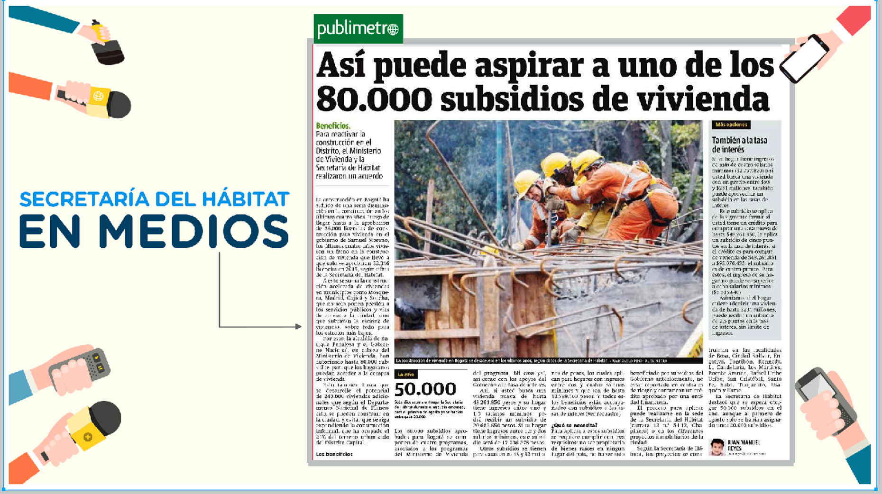

Imagen 1 Nota de Prensa

Publicaciones en Página web:

En promedio se realizan mensualmente 30 actualizaciones, cambios, ajustes o publicación de información en la página web. Se publican documentos para el cumplimiento de la Ley 1712 de 2014 - Ley de Transparencia y Acceso a la Información Pública y la estrategia de Gobierno en Línea, según lo indica la Resolución 3564 de 2015.

Específicamente sobre Rendición de Cuentas, se publicó el documento con la estrategia de Rendición de cuentas y un video con los avances de la gestión de la entidad durante el 2016.

Publicaciones en Redes Sociales:

En las cuentas en redes sociales de la entidad se informó durante el 2016 a la ciudadanía sobre los temas estratégicos de la estrategia de Rendición de Cuentas, a través de las siguientes campañas: 'Vuelve la vivienda a Bogotá', 'Viviendo Mejor', 'Cuidar el agua es vital' y 'Ni de riesgos', etc.

En promedio, cada día se realizaron cinco publicaciones en twitter, dos en Facebook y quincenalmente se subió un video a YouTube.

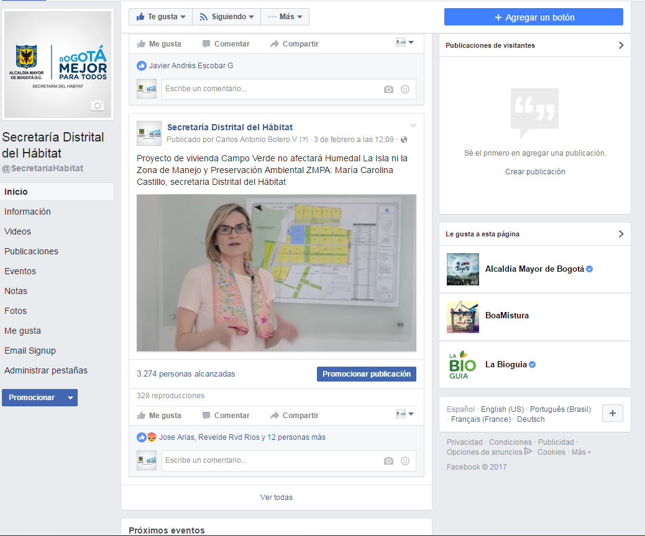

Imagen 2 Publicación en Redes Sociales

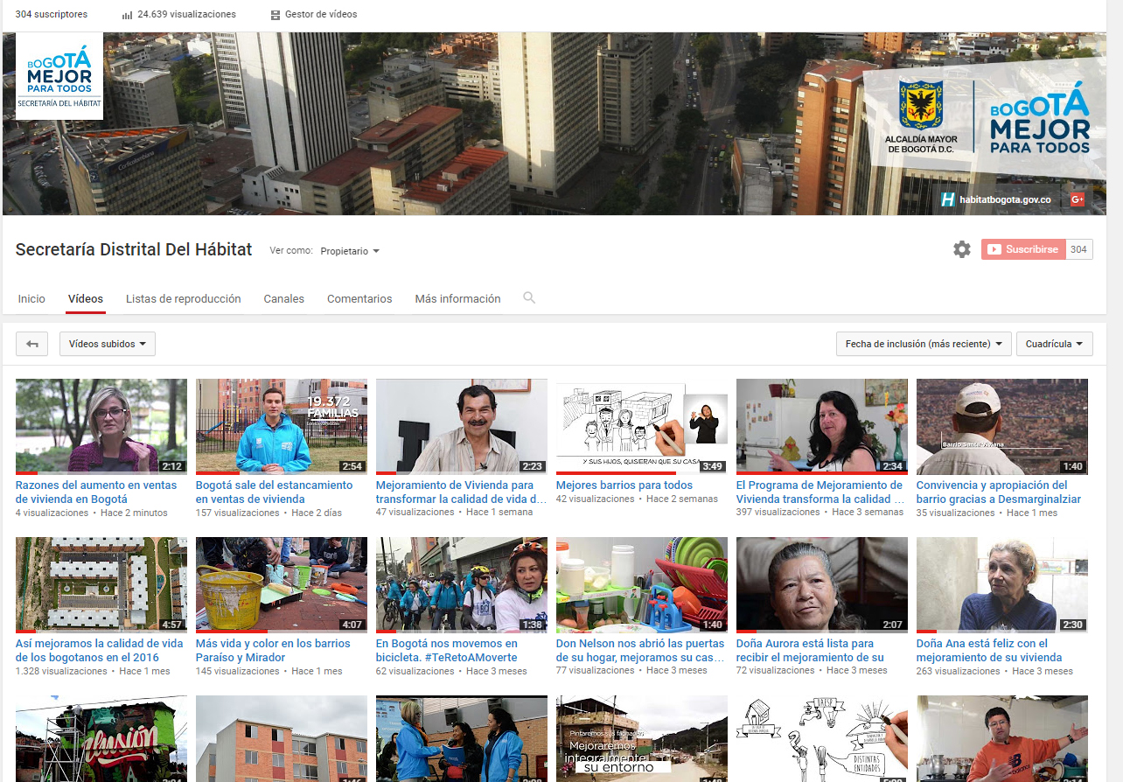

Imagen 3 Publicación en Redes Sociales

Podcasts de radio:

Los boletines de prensa que se generaron desde la Oficina Asesora de Comunicaciones (OAC) se acompañaron generalmente por una nota de audio o podcast; estos contenían las voces de directivos de la Secretaría Distrital del Hábitat, quienes informaban a través de los medios de comunicación radiales y virtuales, de orden comunitario, distrital y nacional, sobre las 80 mil soluciones de vivienda para los bogotanos, el mejoramiento integral de barrios, los territorios con oportunidades, la prevención al momento de escoger una vivienda y el acceso, derechos y deberes de los prestadores de servicios públicos.

Newsletter:

Los newsletter reportaron las actividades más relevantes de la Secretaría Distrital del Hábitat. Estos mensajes fueron dirigidos a través de los correos electrónicos de los servidores públicos, firmas constructoras, enajenadores y ciudadanos interesados del sector.

Acciones adelantadas para el componente de Diálogo

Reuniones en localidades:

La SDHT adelanta espacios de encuentro presencial con la ciudadanía en el marco de la estrategia de Desmarginalizar, la cual consiste en el desarrollo de reuniones con los grupos de interés para proporcionarles información sobre el mejoramiento integral de barrios.

En este contexto, la OAC apoyó la intervención de 2 localidades (Ciudad Bolívar y San Cristóbal) beneficiando a familias de 5 barrios (Aguas Claras, Paraíso, Mirador, Santa Viviana y Santo Domingo).

Adicionalmente, la entidad desarrolló 15 foros de inicio de obra de mejoramiento de vivienda, en las localidades de San Cristóbal, Ciudad Bolívar, Bosa, Rafael Uribe Uribe y Suba. También, se generaron espacios de control de los polígonos de monitoreo en los sectores más críticos de la ciudad.

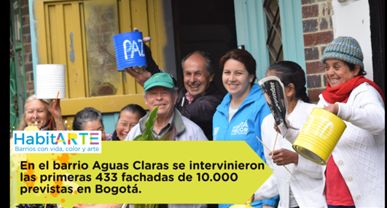

Imagen 4 Mejoramiento integral de barrios

Participación de Ciudadanos por medios electrónicos:

La ciudadanía participa periódicamente a través de las cuentas en redes sociales de la Secretaría Distrital del Hábitat. Desde cada canal, entre tres y cuatro veces a la semana, se publica información de actualidad sobre los avances de la Secretaría, donde la comunidad plasma comentarios, dudas, inquietudes.

Los temas de mayor divulgación se centraron en compartir con la ciudadanía la forma para acceder a los subsidios de vivienda, cómo las familias mejoran su calidad de vida con el mejoramiento integral de barrios, las acciones que adelanta la Secretaría para la legalización de barrios, y el trabajo que se realiza para brindarle a la comunidad servicios públicos eficientes.

Acciones adelantadas para el componente de Incentivos

Capacitación de servidores públicos:

Los servidores que ingresan a la entidad reciben en las jornadas e inducción y reinducción información relacionada sobre las competencias de la entidad, objetivos y acciones de cada dependencia, y las fuentes de generación de información.

Conversatorios con los servidores públicos:

En el marco de la jornada de buenas prácticas, los servidores de la entidad fueron sensibilizados en la estrategia de gobierno abierto y los principios de acceso a la información, lenguaje claro y rendición de cuentas. Esta jornada se adelantó durante el segundo semestre de 2016 y se lideró desde la Subdirección de Programas y Proyectos.

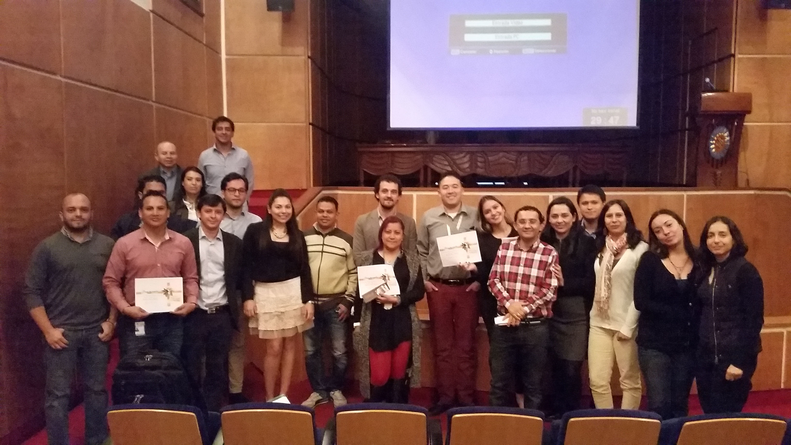

Imagen 5 Sensibilización de servidores de la SDHT

Recomendaciones estrategia de Rendición de Cuentas 2017

Con la experiencia de las acciones de Rendición de Cuentas 2016, la entidad debe fortalecer la articulación interna, identificando intervenciones coordinadas entre las dependencias que contribuyan a la entrega de información oportuna y de calidad en las etapas de convocatoria, diálogo y retroalimentación de observaciones de los participantes.

Para identificar el valor agregado por cada una de las dependencias involucradas en la estrategia, la entidad definirá un cronograma de acciones de Rendición de Cuentas para la vigencia 2017, que incluya el objetivo de cada iniciativa, canales y tiempos de ejecución, esto con el fin de coordinar acciones previas en las etapas de preparación y convocatoria.

La entidad identificará los espacios distritales en los que participa para definir las temáticas priorizadas por los ciudadanos y grupos de interés con un enfoque diferencial, para el desarrollo de acciones de rendición de cuentas, aplicará las orientaciones de la Secretaría General de la Alcaldía Mayor, y la Veeduría Distrital, para definir el alcance de la participación de la entidad en espacios de carácter sectorial.

Las acciones de rendición de cuentas debe enfocarse en ejercicios articulados al interior de la entidad, que permitan abordar cada uno de los ejes de la rendición de cuentas; acceso a la información, espacios de diálogo y acciones de incentivo a la participación ciudadana y de los servidores de la entidad en la Rendición de Cuentas. Para ampliar el impacto de cada eje en la estrategia la entidad se apoyará de herramientas digitales que le permitan difundir y apropiar la información publicada en la rendición de cuentas y aumentar el número de participantes en espacios de diálogo.

Congreso de la República. Ley 1757 de 2015 “Por la cual se dictan disposiciones en materia de promoción y protección del derecho a la participación democrática. Título IV. Capítulo I. Artículo 48.
Tomado del Manual Único de Rendición de Cuentas (DAFP-DNP)
Objetivo de la rendición de cuentas en documento Estrategia de Rendición de Cuentas de la SDHT.

